Agregação: Pensar em coletivo: Cão e Matilha. Geralmente resulta em uma lista na parte agregada.

Uma matilha pode ter vários cachorros e não existe sem cachorros, mas um cachorro existe sem uma matilha

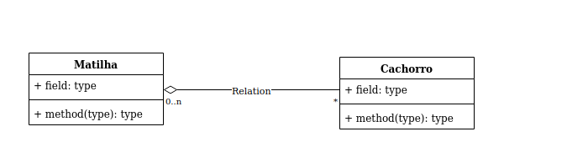

Composição: Uma classe não existe sem a outra: Casa e Banheiro, Anime e Personagem.

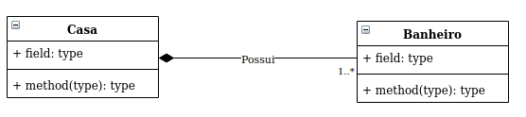

Herança: Sub Classes herdam atributos e métodos de uma super classe, mas elas ainda podem ter seus próprios atributos e métodos

